深 圳 大 学 实 验 报 告

课程名称： 软件工程

实验项目名称： 软件界面设计

学院： 计算机与软件学院

专业： 软件工程

指导教师： 许智武

报告人： 张欣杰 学号： 2020151091

实验时间： 2022年9月15日至2022年9月28日

实验报告提交时间： 2022年9月28日

教务部制
一、实验目的：
1. 从实用的角度，掌握软件分析和界面设计。
2. 了解矢量图绘图软件的使用方法，按要求完成特定软件界面的绘制与设计。

二、实验内容：
本实验内容分为三部分，如下所示。
第一部分：利用Microsoft Office系列中的Visio设计一个向导界面.
（1）要求绘制WinRAR中的工作界面；
（2）要求绘制WinRAR中【选项--设置--常规】界面，将每个界面中的元素进行组合（可以整体移动）；
（3）要求绘制WinRAR中【选项--设置—集成】界面，将每个界面中的元素进行组合（可以整体移动）；

第二部分：利用磨刀或者Axure，绘制移动客户端界面
（1）绘制微信中的“我”界面
（2）绘制微信中的 “服务”界面（如有手势，请跳过）
（3）绘制生活服务中的“城市服务”首页界面

第三部分：综合设计题
结合你对软件使用的认识，完成一个软件界面的设计（例如聊天界面、拍照处理界面等）
（1）写出软件功能的综述描述
（2）结合软件综述的内容，设计一个能够实现该软件的软件界面。
（3）要求将功能描述写入到实验报告中，并将实现的软件界面贴到实验报告中

要求：
- 第一部分和第二部分可选其一，第三部分必做。
- 画图过程中，请注意各个元素的层次关系。
- 图可以参考自己手机、电脑上的图。
三、实验分析及过程：
- 绘制微信中“我”的页面
使用axure工具，这里使用的是网页版即时设计进行绘制，在网页中新建一个手机大小的画板，使用工具中的iconfont插件（如下图），逐个导入绘制所需矢量图
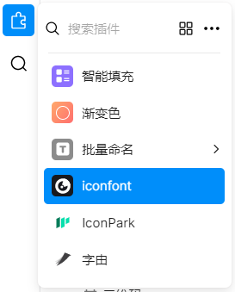
根据手机页面，将矢量图移动到合适的位置，并将头像图片拖入画板中，如下图所示
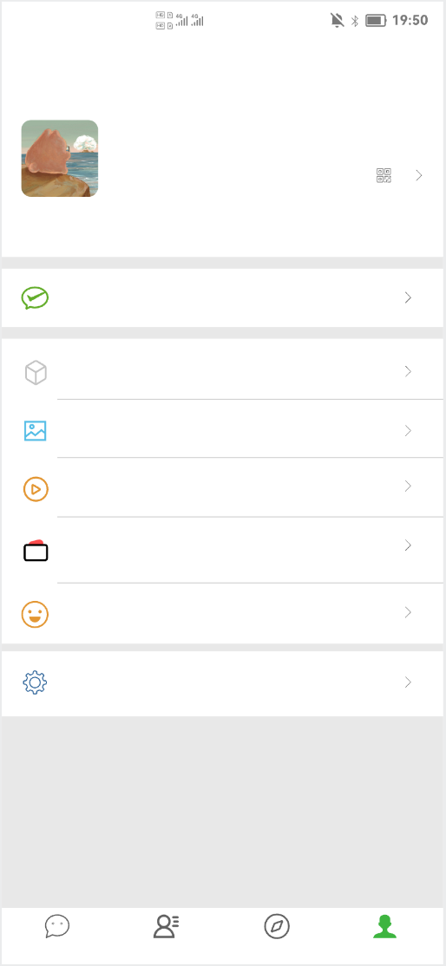
根据图片分别给矢量图配上文字，最终即可得到完整的微信“我”的页面如下图所示
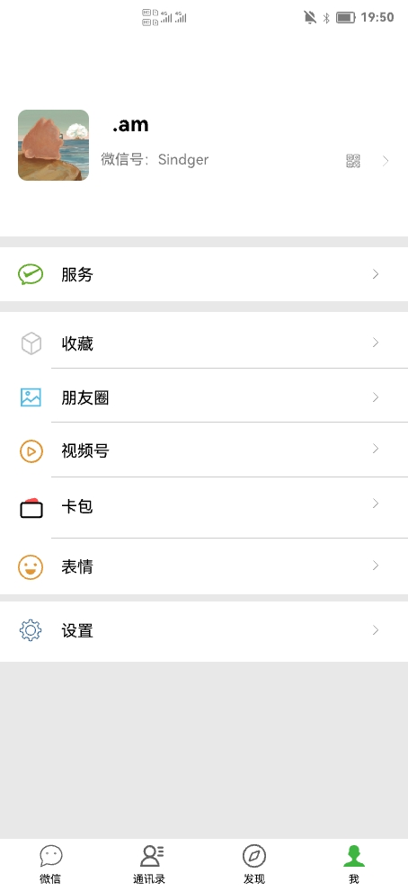
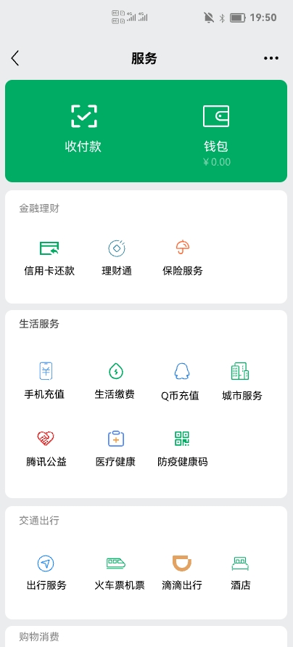

- 绘制服务页面
步骤与1基本一致，各种服务分区可以使用矩形工具在画板上框选区域分割，然后再在分割后的各个区域添加对应矢量图和文字，最终效果如上图所示
- 绘制城市服务页面
使用矩形工具，将矩形底部的圆角幅度增大，置为画板底层，通过矩形工具分割服务板块，在服务板块中分别添加相应矢量图并参考城市服务页面对矢量图的颜色进行调整并在对应矢量图下标注文字，效果图如下

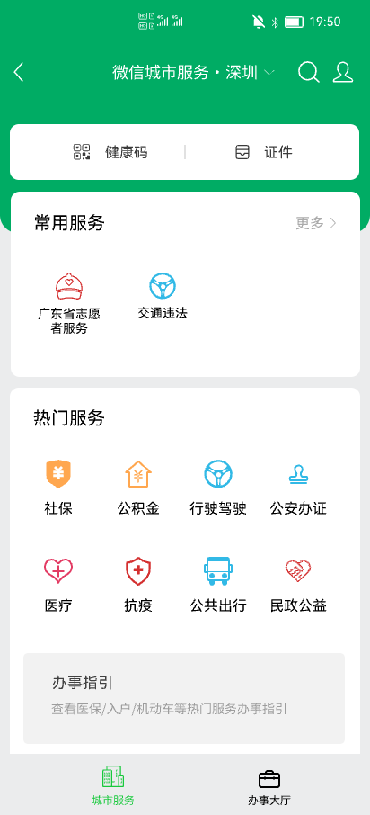
- 综合设计题
- 软件功能描述：该软件是一款小众社交软件，在本软件中，涵盖了多种功能，在广场中，有提问箱功能，在提问箱中，提问者可以选择是否匿名进行提问，被提问者可以在提问箱中回答提问者的问题，在回答问题的时候也可以选择是否定向回答，选择定向回答的时候，问题的回答将会只展示给提问者，如果不是，则将公开问答。在小组功能中，用户可以寻找并进入感兴趣的小组，寻找志同道合的人。问答广场模块，用户可以在这里提出问题，其他用户将会回答所提出的问题。小纸条与解忧信箱功能相似，与漂流瓶功能类似，将会对问题随机匹配用户进行回答。在兴趣小伙伴栏目中，本栏目分为多个板块，每个板块相当于一个小型论坛，用户在这里可以交流相关信息或者分享自己的经验等等。
- 软件实现界面：
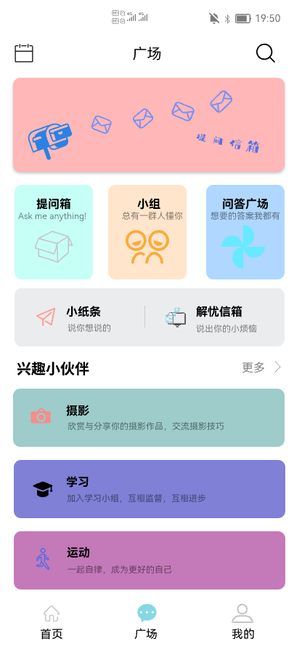
四、实验结论：
通过本次实验，我掌握了axure工具的使用方法，通过axure工具，可以进行软件界面的设计，并成功完成了实验的相关要求。在画图过程中，需要考虑相关元件的选取、各个元素的层次关系，因为这关乎到软件界面的美观即可操作性。
通过本次实验，提升了对软件界面设计的认知。设计一个软件的首先需要全局考虑，添加需要的功能内容，确定全局风格，然后分区快进行设计，同时还要考虑到界面的层次和排布，以为用户提供最佳的体验。
指导教师批阅意见：

成绩评定：

指导教师签字：

年 月 日
备注：
注：1、报告内的项目或内容设置，可根据实际情况加以调整和补充。
2、教师批改学生实验报告时间应在学生提交实验报告时间后10日内。

